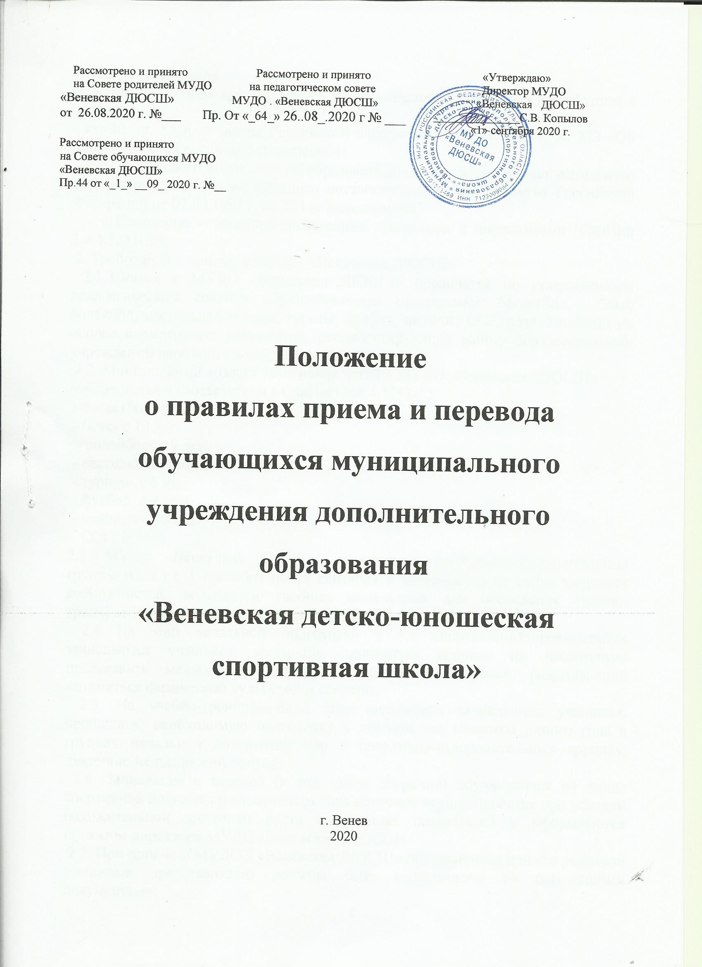

Рассмотрено и принято Рассмотрено и принято «Утверждаю»
на Совете родителей МУДО на педагогическом совете Директор МУДО
«Веневская ДЮСШ» МУДО . «Веневская ДЮСШ»  от 26.08.2020 г. №___ Пр. От «_64_» 26..08_.2020 г № ___  Рассмотрено и принято  на Совете обучающихся МУДО  «Веневская ДЮСШ»  Пр.44 от «_1_» __09_ 2020 г. №__ | «Веневская ДЮСШ»  _______________С.В. Копылов  «1» сентября 2020 г.

Положение
о правилах приема и перевода обучающихся муниципального учреждения дополнительного образования
«Веневская детско-юношеская спортивная школа»

г. Венев
2020
1.Общие положения
Настоящие правила приема детей в МУДО «Веневская ДЮСШ» разработаны в соответствии:
- ст. 30, ст. 55 п. 9 Закона Российской Федерации от 29.12.2012 г. № 273 «Об образовании в Российской Федерации»;
- с п. 31 Типового положения об образовательном учреждении дополнительного образования детей, утвержденного постановлением Правительства Российской Федерации от 07.03.1995 г. № 233 (с изменениями);
- с Санитарно – эпидемиологическими правилами и нормативами (СанПин 2.4.4.1251-03).
2. Требования к приему в МУДО «Веневская ДЮСШ»
2.1.Занятия в МУДО «Веневская ДЮСШ» проводятся по утвержденным педагогическим советом образовательным программам: баскетбол, бокс, волейбол, настольной теннис, туризм, футбол, шейинг, СОГ, разработанных на основе нормативных документов, регламентирующих работу образовательных учреждений дополнительного образования детей.
2.2. Минимальный возраст зачисления детей в МУДО «Веневская ДЮСШ» определяется в соответствии с СанПиН 2.4.4.1251-03:
- баскетбол- с 8 лет:
- бокс- с 10 лет:
- волейбол- с 9 лет:
- настольный теннис- с 7 лет:
- туризм- с 8 лет:
- футбол- с 8 лет:
- шейпинг- с 7 лет:
- СОГ- с 7 лет.
2.3. МУДО «Веневская ДЮСШ» комплектует спортивно-оздоровительные группы (СОГ) с 1 сентября по 15 сентября в зависимости от своих кадровых возможностей, количества учебных помещений для проведения учебно-тренировочного процесса, материально-технической базы.
2.4 На этап начальной подготовки в т.ч спортивно-оздоровительные зачисляются учащиеся, желающие заниматься спортом им необходимо представить медицинский допуск о состоянии здоровья, разрешающий заниматься физической культурой и спортом.
2.5. На учебно-тренировочный этап подготовки зачисляются учащиеся, прошедшие необходимую подготовку в течении как минимум одного года в группах начальной подготовки или в спортивно-оздоровительных группах, имеющие медицинский допуск.
2.6. Зачисление и перевод (в том числе досрочно) обучающихся на этапы спортивной подготовки следующего года обучения осуществляются при условии положительной динамики роста спортивных показателей и оформляются приказом директора МУДО «Веневская ДЮСШ».
2.7. При приеме в МУДОД «Веневская ДЮСШ» обучающийся или его родители (законные представители) должны быть ознакомлены со следующими документами:
а) Уставом МУДО «Веневская ДЮСШ»;
б) свидетельством о государственной регистрации юридического лица;
в) лицензией на осуществление образовательной деятельности;
г) правилами приема в МУДО «Веневская ДЮСШ»;
д) правилами поведения обучающихся.
2.8. В приеме в МУДО «Веневская ДЮСШ» может быть отказано по медицинским показаниям и в случае отсутствия свободных мест в образовательной организации.
2.9. Прием заявлений и зачисление проводится образовательной организацией в течение всего календарного года.
2.10. Обучающимся, не выполнившим предъявляемые требования, решением педагогического совета предоставляется возможность продолжить обучение повторно на том же этапе подготовки.
2.11. Обучающиеся образовательной организации могут быть отчислены на любом этапе подготовки в случаях заболеваний, препятствующих занятием спортом, не освоения учебно-тренировочной нагрузки, снижения спортивных результатов, нарушения спортивного режима. Отчисление из образовательной организации оформляется приказом директора по представлению тренера-преподавателя.
3. Перечень необходимых документов для приема обучающихся:
3.1. Письменное заявление одного из родителей (законного представителя);
3.2. Медицинская справка;

